六月活动通知与通讯

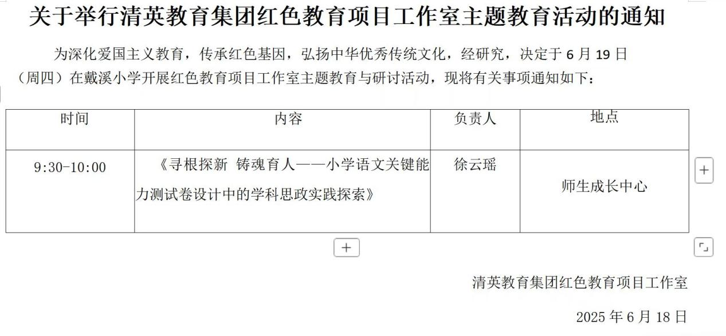

寻根探新 融思润心——学科思政工作室开展语文评价中的思政育人主题研讨活动

为深入贯彻落实立德树人根本任务，探索学科思政与语文教学深度融合的实践路径，学科思政工作室于6月19日开展“语文评价中的思政育人策略”主题研讨活动。

活动以区级一等奖语文测试卷《寻根·探新——解锁传统文化的未来密码》为研讨核心，通过“案例剖析—互动研讨—总结提升”三环节，深入挖掘语文评价中蕴含的思政教育资源。工作室徐云瑶老师首先作专题分享，她指出：“语文测试不仅是知识考查的标尺，更是价值观塑造的重要载体。”以试卷中“读经典·点亮精神之光”“观万象·触摸科技脉搏”“览古今·解码文明基因”三大任务模块为例，系统阐释了如何将传统文化传承、科技创新精神、文化自信培育融入题型设计。例如，通过梁实秋《酸梅汤与糖葫芦》的文本分析，引导学生感悟传统匠人的精益求精；以春晚《秧BOT》报道为素材，激发学生对科技报国的责任担当；结合博物馆美育、国风动画等多元案例，培养学生对传统文化创新性发展的理性认知。

在互动研讨环节，参会教师围绕“如何在学科评价中自然渗透思政元素”展开热烈讨论。王老师分享道：“这份试卷的亮点在于‘润物无声’，将家国情怀、文化自信等思政目标转化为学生可感知、可思考的语言实践任务。”李老师则提出：“未来可进一步探索跨学科融合，在评价中融入历史、艺术等元素，拓宽思政育人的广度。”研讨现场气氛热烈，教师们从试题选材、题型设计、评价导向等维度积极建言，碰撞出思维火花。

活动最后，工作室核心成员徐玲老师进行总结，强调学科思政的实施需把握“三性”：文本选择的适切性，深度挖掘经典文学、时事热点中的育人价值；题型设计的融合性，避免思政元素与语文能力考查的割裂；评价导向的引领性，通过开放性、思辨性问题引导学生知行合一。她倡议全体教师以评价改革为抓手，持续探索学科思政的创新路径，让语文教学既有“语文味”，更有“思政魂”。

此次主题活动为工作室成员搭建了交流互鉴的平台，进一步明晰了学科思政与语文评价融合的方向与策略。未来，学科思政工作室将继续深耕实践，推出更多兼具学科特色与育人实效的优秀成果，为落实立德树人根本任务贡献智慧与力量。

